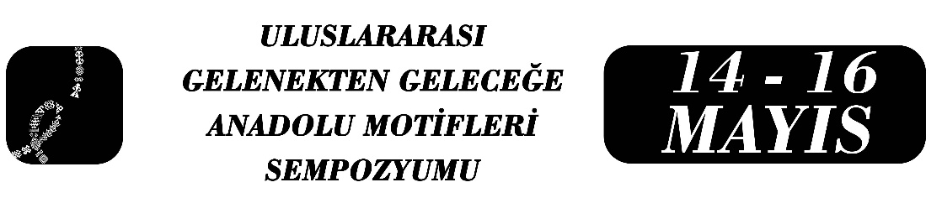

Kayseri Olgunlaşma Enstitüsü Atölyelerinde Bünyan ve Yahyalı Halı Motiflerinin Farklı El Sanatları Disiplinlerine Aktarımı Üzerine Görsel Bir İnceleme
Neslihan Toprak
Yeter Hanım Demirtaş
Özet
Türk el sanatları geleneğinde halı dokumacılığı, motif repertuarı ve sembolik diliyle toplumsal hafızanın en köklü taşıyıcılarından biridir. Kayseri ve çevresi, tarihsel süreçte Bünyan ve Yahyalı halıları ile bu geleneğin merkezinde yer almış; ancak değişen üretim koşulları bu mirasın sürdürülebilirliğini geleneksel dokuma alanında kısıtlamıştır. Bu noktada Olgunlaşma Enstitüleri, arşivlerindeki geleneksel verileri farklı sanat disiplinlerine aktararak kültürel mirasın korunmasında stratejik bir rol üstlenmektedir. Bu çalışma, Kayseri Olgunlaşma Enstitüsü arşivinde yer alan Bünyan ve Yahyalı halı motiflerinin, enstitü atölyelerinde üretilen geleneksel giyim (bindallı) ve seramik objelere aktarılma süreçlerini incelemeyi amaçlamaktadır. Araştırmada nitel araştırma yöntemlerinden görsel analiz tekniği kullanılmıştır. Çalışmanın örneklemi, enstitü bünyesinde yürütülen projeler arasından ölçütlü amaçlı örnekleme yöntemiyle belirlenmiştir. Örneklem seçiminde; ürünlerin her iki halı geleneğini (Bünyan ve Yahyalı) temsil etmesi ve farklı uygulama disiplinlerini (nakış/giyim ve seramik) kapsaması temel ölçüt olarak alınmıştır. Bu doğrultuda seçilen sekiz adet ürün (dört bindallı, dört seramik/aksesuar), esin kaynağı olan orijinal halı desenleri ve teknik çizimleriyle karşılaştırmalı olarak analiz edilmiştir. İncelemede; motifin aslına sadakati, formun yeni yüzeye uyarlanma biçimi, kompozisyon değişiklikleri ve teknik uygulama özellikleri temel analiz kriterleri olarak belirlenmiştir. Bulgular, Bünyan halılarının karakteristik bitkisel madalyonlarının bindallı üzerindeki nakış uygulamalarında biçimsel bütünlüğünü koruduğunu; Yahyalı halılarının geometrik motiflerinin ise seramik yüzeylerde teknik zorunluluklar nedeniyle sadeleştirilerek yeniden yorumlandığını göstermektedir. Sonuç olarak çalışma, halı motiflerinin farklı materyaller üzerinde yeniden üretiminin kültürel sürekliliğe katkısını somut örnekler üzerinden ortaya koymaktadır.
Anahtar Kelimeler: Bünyan halısı, Yahyalı halısı, motif aktarımı, görsel analiz, Kayseri Olgunlaşma Enstitüsü

Uzman Öğretmen, Neslihan Toprak, Kayseri Olgunlaşma Enstitüsü, neslihan.toprak@yahoo.com.tr
Başöğretmen, Yeter Hanım Demirtaş, Kayseri Olgunlaşma Enstitüsü, yeterhanimdemirtas38@gmail.com

